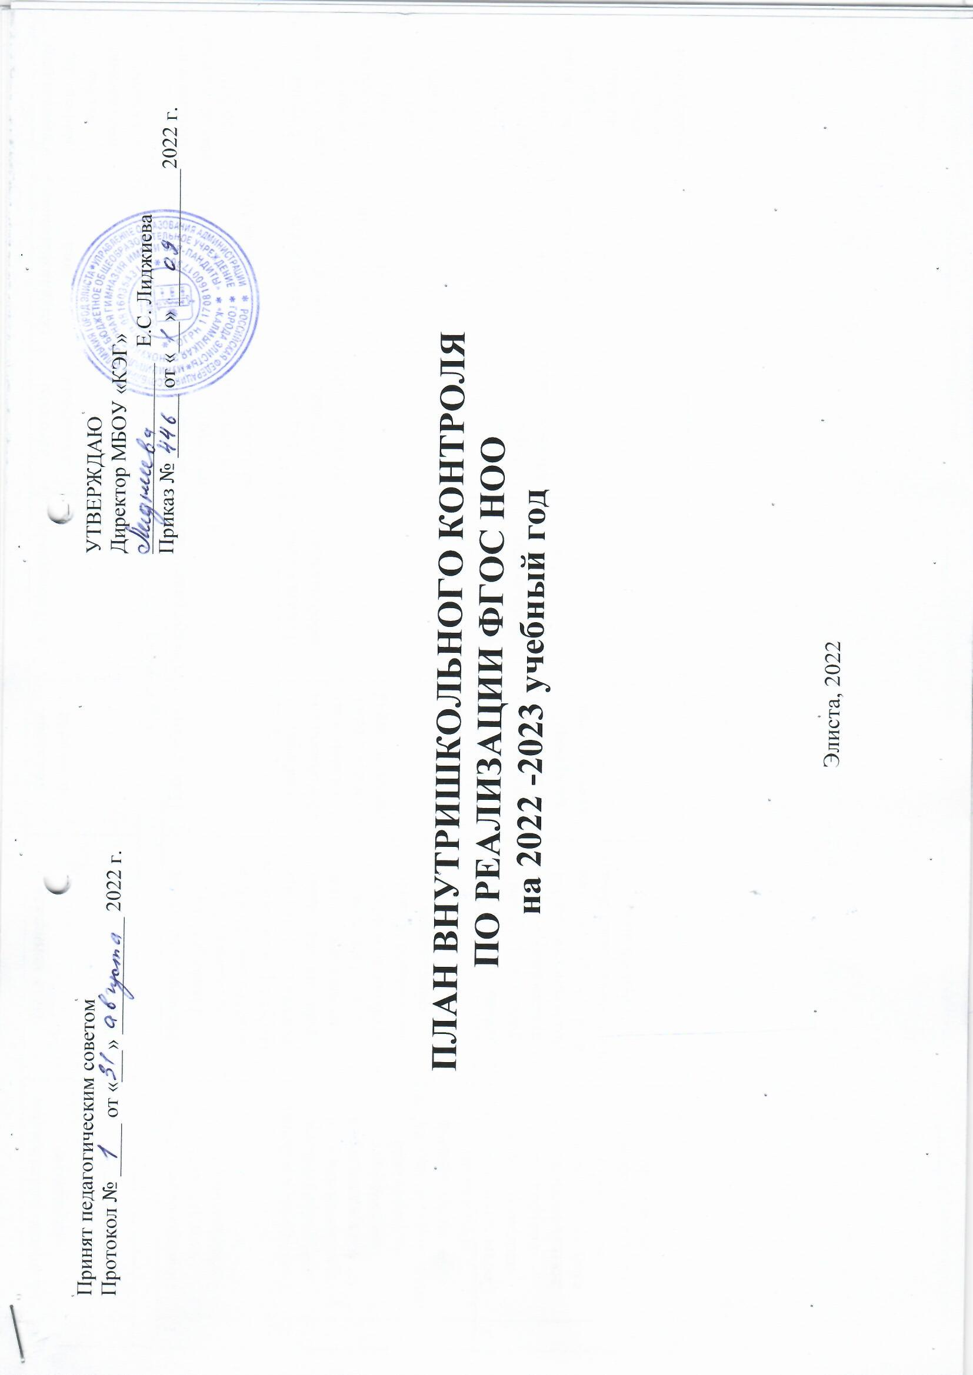

|  |  |  |  |  |  |  |  |
| --- | --- | --- | --- | --- | --- | --- | --- |
| ***№*** | ***Вопросы, подлежащие контролю*** | ***Цель контроля*** | ***Объекты контроля*** | ***Вид контроля*** | ***Методы контроля*** | ***Ответственные лица*** | ***Результаты контроля,***  ***место подведение итогов*** |
| **А В Г У С Т** | | | | | | | |
| **1** | Планирование работы методического объединение НОО | Изучение состояния планов работы методического объединения НОО, и классных руководителей. | План работы | Предупредительный | Собеседование, проверка документации, наблюдение | Заместитель директора по  УВР, руководители МО | Совещание при зам. директора по УВР |
| **2** | Соответствие рабочих программ учебных предметов для 1 - 4 классов, календарно-  тематического планирования требованиям новых ФГОС  начального общего образования | оценка соответствия рабочих программ  учебных предметов  для 1-4 классов,  требованиям ФГОС  начального общего образования | рабочие  программы для  1-4 классов по всем предметам учебного плана | Тематически-обобщающий | Анализ, изучение документации | Заместитель директора по  УВР, руководители  МО | Справка, рассмотрение вопроса  на заседании МО  учителей начальных классов, собеседование |
| **3** | Соответствие рабочих программ курсов внеурочной  деятельности для 1-4 классов, требованиям новых ФГОС  начального общего образования | оценка соответствия рабочих программ  курсов внеурочной  деятельности для 1-4 классов, требованиям  ФГОС начального общего образования | рабочие  программы курсов  внеурочной деятельности | Тематически-обобщающий | Анализ, изучение документации | Заместитель директора по  УВР, руководители  МО | Справка, рассмотрение вопроса  на заседании МО  учителей начальных классов, собеседование |

|  |  |  |  |  |  |  |  |
| --- | --- | --- | --- | --- | --- | --- | --- |
| ***№*** | ***Вопросы, подлежащие контролю*** | ***Цель контроля*** | ***Объекты контроля*** | ***Вид контроля*** | ***Методы контроля*** | ***Ответственные лица*** | ***Результаты контроля,***  ***место подведение итогов*** |
| **С Е Н Т Я Б Р Ь** | | | | | | | | |
| 1 | Проверка журналов  (классного журнала, занятий внеурочной деятельности  и ГПД) | соблюдение единых требований к оформлению журналов | журналы | Тематически-обобщающий | Изучение документации | Заместитель директора  по УВР | Справка, приказ |
| 2 | Проверка личных дел обучающихся 1 классов | соблюдение требований  к оформлению  и ведению личных дел, обучающихся классными  руководителями | личные дела, договора | Тематический | Изучение документации | Заместитель директора  по УВР | Справка, приказ |
| **3** | Наполняемость групп продленного дня | проверка  режима работы,  контроль посещаемости | группы ГПД | Тематический | Анализ, собеседование | Заместитель директора  по УВР | Справка, собеседование |
| **4** | Логопедическое обследования первоклассников | Выявление уровня развития устной речи обучающихся | обучающиеся  1 классов | Персональный | Анализ, собеседование | Заместитель директора  по УВР, учитель-логопед | Справка, приказ |
| **5** | Система оценки достижения планируемых результатов освоения учебной программы | мониторинг знаний, обучающихся 2-4 классов на начало учебного года. Административные входные контрольные срезы знаний. | обучающиеся  2 -4 классов | Тематический | Анализ, собеседование | Заместитель директора  по УВР | Справка, приказ |
| **6** | Состояние преподавания | ознакомление с методикой и системой работы, профессиональной подготовкой | вновь принятые учителя начальных классов | Персональный | Анализ, собеседование | Заместитель директора  по УВР | Справка, приказ |

|  |  |  |  |  |  |  |  |  |  |
| --- | --- | --- | --- | --- | --- | --- | --- | --- | --- |
| ***№*** | ***Вопросы, подлежащие контролю*** | ***Цель контроля*** | ***Объекты контроля*** | ***Вид контроля*** | | ***Методы контроля*** | ***Ответственные лица*** | | ***Результаты контроля,***  ***место подведение итогов*** |
| **О К Т Я Б Р Ь** | | | | | | | | | |
| **1** | Адаптация учащихся  1 класса | отслеживание адаптации обучающихся 1 классов; учебно-организованных (организация учебного места); учебно-интеллектуальных (систематизация), учебно-  информационных (работа  с учебником); учебно-  коммуникативных (выделение главного) результатов.  Выявление уровня развития обучающихся | методическая  грамотность  учителей,  работающих  в 1 классе. Готовность учащихся к обучению | Классно-обобщающий | Посещение уроков, проведение опросов, собеседование, анализ | | | Заместитель директора  по УВР | рассмотрение вопроса  на заседании МО  учителей начальных классов,  справка,  приказ |
| **2** | Проверка журналов  (классного журнала, журнала занятий  внеурочной деятельности и ГПД) | выполнение учебной программы по предметам  и ее практической части, ведение журнала | журналы | Тематически-обобщающий | Изучение документации | | | Заместитель директора  по УВР | Справка, приказ |
| **5** | Выполнение образовательной программы НОО  в I четверти | оценка выполнения программ по предметам | классный  журнал | Тематически-обобщающий | Анализ документации, собеседование | | | Заместитель директора  по УВР | Справка |

|  |  |  |  |  |  |  |  |  |
| --- | --- | --- | --- | --- | --- | --- | --- | --- |
| ***№*** | ***Вопросы, подлежащие контролю*** | ***Цель контроля*** | ***Объекты контроля*** | ***Вид контроля*** | ***Методы контроля*** | ***Ответственные лица*** | | ***Результаты контроля,***  ***место подведение итогов*** |
| **Н О Я Б Р Ь** | | | | | | | | |
| **1** | Состояние преподавания | Ознакомление с методикой  и системой работы, профессиональной подготовкой | молодые учителя начальных классов | Тематический | Анализ, собеседование | | Заместитель директора  по УВР | Справка, приказ |
| **2** | Проверка тетрадей обучающихся 2-4 классов | соблюдение единого орфографического режима, система и качество проверки классных и домашних работы | тетради | Тематически-обобщающий | Изучение документации | | Заместитель директора  по УВР | Справка, приказ |
| **Д Е К А Б Р Ь** | | | | | | | | |
| **1** | Проведение Декады начальных классов | внеклассной работы  в начальной школе. | учителя, обучающиеся | Тематический | Посещение мероприятий | | Заместитель директора  по УВР | Справка, приказ |
| **2** | Система оценки достижения планируемых результатов освоения учебной программы | анализ результативности образовательного процесса  (административные работы),  по итогам II четверти | обучающиеся  2 -4 классов | Тематический | Анализ, собеседование | | Заместитель директора  по УВР | Справка, приказ |
| **3** | Выполнение образовательной программы НОО  в II четверти | оценка выполнения программ по предметам | классный  журнал | Тематически-обобщающий | Анализ документации, собеседование | | Заместитель директора  по УВР | Справка |

|  |  |  |  |  |  |  |  |  |  |
| --- | --- | --- | --- | --- | --- | --- | --- | --- | --- |
| ***№*** | ***Вопросы, подлежащие контролю*** | ***Цель контроля*** | ***Объекты контроля*** | ***Вид контроля*** | ***Методы контроля*** | ***Ответственные лица*** | | ***Результаты контроля,***  ***место подведение итогов*** | |
| **Я Н В А Р Ь** | | | | | | | | | |
| **1** | Состояние преподавания учебных предметов «Математика» и «Окружающий мир»  во 2-4 классах | изучение уровня  преподавания учебных предметов, уровня обученности обучающихся | учителя,  обучающиеся | Тематический | Посещение уроков, наблюдение, изучение документации, анкетирование | | Заместитель директора  по УВР | | Индивидуальное собеседование  по результатам проверки  Справка, приказ |
| **2** | Проверка дневников обучающихся | Заполнение дневников, выставление оценок учителями-предметниками,  запись домашнего задания | дневники | Тематически-обобщающий | Изучение документации | | Заместитель директора  по УВР | | Справка, приказ |
| **Ф Е В Р А Л Ь** | | | | | | | | | |
| **1** | Работа со слабоуспевающими и сильными учащимися | Организация, методика работы со слабоуспевающими и сильными учащимися | обучающиеся  1 -4 классов | Тематический | Анализ, собеседование | | Заместитель  директора  по УВР | | Справка,  приказ |
| **2** | Состояние преподавания учебных предметов «ОРКСЭ» в 4 классах | изучение уровня  преподавания учебных предметов, уровня обученности обучающихся (тесты) | учителя,  обучающиеся | Тематический | Посещение уроков, наблюдение, изучение документации, анкетирование | | Заместитель директора  по УВР | | Индивидуальное собеседование  по результатам проверки  Справка, приказ |
| **3** | Состояние работы  по подготовке обучающихся 4-х классов к ВПР. | анализ работы  учителей 4-х классов с обучающимися | формы и методы работы  с обучающимися | Тематический | Наблюдение, собеседования, посещение уроков | | Заместитель директора  по УВР | | Справка, приказ |

|  |  |  |  |  |  |  |  |  |  |
| --- | --- | --- | --- | --- | --- | --- | --- | --- | --- |
| ***№*** | ***Вопросы, подлежащие контролю*** | ***Цель контроля*** | ***Объекты контроля*** | ***Вид контроля*** | ***Методы контроля*** | ***Ответственные лица*** | | ***Результаты контроля,***  ***место подведение итогов*** | |
| **М А Р Т** | | | | | | | | | |
| **1** | Состояние преподавания Учебных предметов «Русский язык» и «Литературное чтение»  во 2- 4-х классах | изучение уровня  преподавания русского языка, уровня обученности обучающихся,  форм и основных видов  деятельности  организации урока | учителя,  обучающиеся | Тематический | Посещение уроков,  Наблюдение, изучение документации | | Заместитель директора  по УВР | | Индивидуальное собеседование  по результатам  проверки; справка, приказ |
| **3** | Учителя начальных классов | Предварительная расстановка кадров на следующий учебный год | Учителя начальных классов | Персональный | Собеседование | | Заместитель директора  по УВР | | Индивидуальное собеседование |
| **4** | Выполнение образовательной программы НОО в III четверти | оценка выполнения программ по предметам | классный  журнал | Тематически-обобщающий | Анализ документации, собеседование | | Заместитель директора  по УВР | | Справка,  приказ |

|  |  |  |  |  |  |  |  |  |
| --- | --- | --- | --- | --- | --- | --- | --- | --- |
| ***№*** | ***Вопросы, подлежащие контролю*** | ***Цель контроля*** | ***Объекты контроля*** | ***Вид контроля*** | | ***Методы контроля*** | ***Ответственные лица*** | ***Результаты контроля,***  ***место подведение итогов*** |
|  | **А П Р Е Л Ь** | | | | | | | |
| **1** | Преемственность  между начальным  и основным общим образованием  Взаимопосещение уроков с последующим обсуждением.  Анализ деятельности обучающихся 4-х и 5-х классов на уроках.  Родительские собрания  в 4-х классах. | Знакомство классных руководителей, учителей – предметников основного общего образования с учащимися выпускных классов начального общего образования (посещения уроков в 4-х классах учителями-предметниками, участие учителей-предметников и будущих классных руководителей в работе родительских собраний 4-х классов и т.д.) | Учителя начальных классов,  учителя-предметники | | Тематически-обобщающий | Наблюдение, собеседование,  анкетирование | Заместитель директора по УВР  Руководители  МО предметников и начальных классов | Справка,  приказ |
| **2** | Формирование  УУД в 1-х классах | Организация, методика работы  со слабоуспевающими  и сильными учащимися | учителя,  обучающиеся | | Тематический | Анализ, собеседование | Заместитель директора по УВР | Справка,  приказ |
| **3** | Система оценки достижения планируемых результатов освоения учебной программы | Анализ результативности  образовательного процесса  ВПР в 4 классах | обучающиеся  4-х классов | |  | Анализ, собеседование | Заместитель директора по УВР | Справка,  приказ |

|  |  |  |  |  |  |  |  |  |  |
| --- | --- | --- | --- | --- | --- | --- | --- | --- | --- |
| ***№*** | ***Вопросы, подлежащие контролю*** | ***Цель контроля*** | ***Объекты контроля*** | | ***Вид контроля*** | ***Методы контроля*** | | ***Ответственные лица*** | ***Результаты контроля,***  ***место подведение итогов*** |
| **М А Й** | | | | | | | | |  |
| **1** | Учителя  начальных классов | Организация работы с будущими первоклассниками | | учителя 4-х классов | Собеседование | | Организация взаимопосещений: детский сад-школа | Заместитель  директора  по УВР | Собеседование |
| **2** | Система оценки достижения планируемых результатов освоения учебной программы  за учебный год | анализ результативности образовательного процесса  (техника чтения, итоговый контроль) | | обучающиеся  2 -4 классов | Тематический | | Анализ, собеседование | Заместитель директора  по УВР | Справка, приказ |
| **3** | Проверка журналов  (классного журнала,  журнала занятий  внеурочной деятельности и ГПД | выполнение учебной программы по  предметам и ее практической части, ведение журнала | | журналы | Тематически-обобщающий | | Изучение документации | Заместитель директора  по УВР | Справка, приказ |
| **4** | Проверка личных дел обучающихся. | Заполнение итогов  учебного года | | личные дела. | Обзорный | | Просмотр личных дел. | Заместитель директора  по УВР | Справка, приказ |
| **5** | Выполнение образовательной программы НОО  за учебный год | оценка выполнения программ по предметам | | классный  журнал | Тематически-обобщающий | | Анализ документации, собеседование | Заместитель директора  по УВР | Справка,  приказ |

|  |  |  |  |  |  |  |  |
| --- | --- | --- | --- | --- | --- | --- | --- |
| ***№*** | ***Вопросы, подлежащие контролю*** | ***Цель контроля*** | ***Объекты контроля*** | ***Вид контроля*** | ***Методы контроля*** | ***Ответственные лица*** | ***Результаты контроля,***  ***место подведение итогов*** |
|  | |  | **И Ю Н Ь** | |  |  |  |
| **1** | Подведение итогов работы по реализации ФГОС НОО | оценка деятельности педагогического  коллектива по введению ФГОС НОО  в 2022-2023 учебном году | результаты  деятельности гимназии  по введению  ФГОС НОО | Фронтальный | Анализ, наблюдение, анкетирование, изучение документации | Заместитель директора  по УВР, руководитель МО | Анализ работы начальной гимназии  за год,  корректировка  плана работы на новый учебный год |